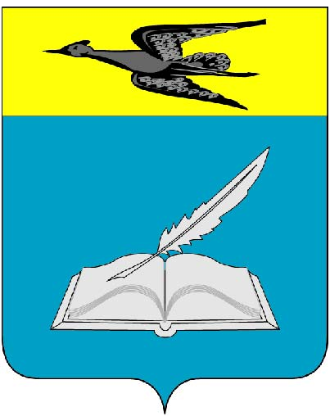
ОТДЕЛ ОБРАЗОВАНИЯ АДМИНИСТРАЦИИ БЕЛИНСКОГО РАЙОНА
ПРИКАЗ
от 27 августа 2015 г. № 113

«О создании Центра организационно-
методической работы с обучающимися по
профилактике детского дорожно-
транспортного травматизма»

С целью снижения уровня детского дорожно-транспортного травматизма, повышения эффективности деятельности общеобразовательных школ по профилактике детского дорожно-транспортного травматизма и совершенствования форм и методов работы с обучающимися по безопасности дорожного движения
приказываю:
- Создать на базе МОУ СОШ № 2 г. Белинского Центр организационно-методической работы с обучающимися по профилактике детского дорожно-транспортного травматизма.
- Утвердить положение о Центре организационно-методической работы с обучающимися по профилактике детского дорожно-транспортного травматизма.
- Контроль за исполнением настоящего приказа возложить на директора МКУ «ЦПУСС Белинского района Пензенской области» Валеулина Ю.З.

Начальник отдела образования
администрации Белинского района Н.М.Купчева

Утверждаю  Начальник ОГИБДД ОМВД России по Белинскому району Пензенской области  ____________________В.А.Дейкин  «__27____»___августа______ 2015 г. | Утверждаю  Начальник отдела образования администрации Белинского района  ________________Н.М.Купчева  «___27_____»____августа_________ 2015 г.

Положение о центре организационно-методической работы с обучающимися по профилактике детского дорожно-транспортного травматизма
- Общие положения

  - Центр организационно-методической работы с обучающимися по профилактике детского дорожно-транспортного травматизма (далее Центр ПДДТТ) создается на основании постановления № 1177 от 09.12.2013 «Об утверждении муниципальной программы «Развитие территорий, социальной и инженерной инфраструктуры, обеспечение транспортных услуг в Белинском районе на 2014-2020 годы» и подпрограммой «Безопасность дорожного движения в Белинском районе и обеспечение транспортного обслуживания населения в Белинском районе на 2014-2020 годы».
  - Центр ПДДТТ создается в районе приказом отдела образования администрации Белинского района совместно с районным отделом ОГИБДД ОМВД России по Белинскому району на базе МОУ СОШ № 2 г. Белинского.
  - Настоящее Положение определяет содержание деятельности Центра ПДДТТ как особой формы организации совместной деятельности педагогического коллектива образовательного учреждения, отдела образования администрации Белинского района, районного отдела ГИБДД ОМВД России по Белинскому району, социальных партнеров по созданию условий для обучения детей правилам безопасного поведения на дорогах и профилактики детского дорожно-транспортного травматизма в районе.
  - Центр ПДДТТ не является юридическим лицом.
  - Руководитель Центра ПДДТТ назначается директором образовательного учреждения.

- Цели и задачи
2.1.Центр ПДДТТ создается с целью:
- снижения уровня детского дорожно-транспортного травматизма;
- повышения эффективности деятельности образовательных учреждений по профилактике детского дорожно-транспортного травматизма.
2.2.Задачами Центра ПДДТТ являются:
- координация деятельности и методическое сопровождение образовательных учреждений района (города) по профилактике и предупреждению детского дорожно-транспортного травматизма;
- организация и проведение районных массовых мероприятий по
профилактике детского дорожно-транспортного травматизма;
- координация и организация деятельности отрядов юных инспекторов
движения в районе.
3.Содержание деятельности
Основными направлениями деятельности Центра ПДДТТ являются:
- Реализация на базе Центра ПДДТТ (автогородка, специальных оборудованных классов и т.д.) дополнительных образовательных программ по обучению правилам дорожного движения и безопасного поведения обучающихся в различных дорожных ситуациях.
- Организация и проведение массовых мероприятий (соревнований, олимпиад, выставок, профилактических акций, конкурсов и т.д.) по безопасности дорожного движения.
- Изучение, обобщение и распространение лучшего опыта работы образовательных учреждений по профилактике ДДТТ в районе.
3.4.Формирование информационно-методической базы по профилактике детского дорожно-транспортного травматизма.
3.5.Оказание организационной и информационно-методической помощи образовательным учреждениям по профилактике и предупреждению детского дорожно-транспортного травматизма.
- Оказание методической помощи образовательным учреждениям в оформлении стендов по безопасности дорожного движения, разработке и внедрению досуговых и игровых программ по профилактике детского дорожно-транспортного травматизма.
- Организация подготовки команд школьников района для участия в областных соревнованиях юных инспекторов движения «Безопасное колесо».
3.8.Реализация досуговых и игровых программ по профилактике
детского дорожно-транспортного травматизма в детских оздоровительных
лагерях во взаимодействии с отделом ГИБДД ОМВД по Белинскому району.
3.9.Организация работы отрядов юных инспекторов движения.
3.10.Участие в организации и проведении районных (городских) соревнований и акций: «Безопасное колесо», «Дорога и мы», «Неделя безопасности», «Внимание - дети», «Дни правовых знаний» и др.
3.11.Проведение консультаций для ответственных за профилактику ДДТТ и БДД в образовательных учреждениях.
3.12.Проведение открытых занятий, мастер-классов и других мероприятий по повышению квалификации педагогических кадров в образовательных учреждениях.

